


部门决算公开文本
2021年度

预算代码：771
单位名称：衡水市归国华侨联合会
二〇二二年十月

2021年度部门决算公开文本

衡水市归国华侨联合会
二〇二二年十月

目 录

第一部分部门概况
一、部门职责
二、机构设置
第二部分2021年度部门决算报表
第三部分2021年度部门决算情况说明
一、收入支出决算总体情况说明
二、收入决算情况说明
三、支出决算情况说明
四、财政拨款收入支出决算总体情况说明
五、一般公共预算“三公”经费支出决算情况说明
六、预算绩效情况说明
七、机关运行经费情况
八、政府采购情况
九、国有资产占用情况
十、其他需要说明的情况
第四部分名词解释


第一部分 部门概况

一、部门职责
1、密切联系广大归侨、侨眷和海外侨胞，了解民情民意，沟通渠道，化解矛盾；加强归侨、侨眷的法治教育和思想道德教育，为衡水的改革发展稳定服务。
2、依照《中华人民共和国归侨侨眷权益保护法》维护归侨、侨眷的合法权益；反映归侨、侨眷和海外侨胞的意见和要求；为归侨侨眷、海外侨胞提供咨询和服务。
3、配合有关部门在归侨、侨眷中推荐市人大和市政协委员，为他们履行参政议政和民主监督职能服务。
4、促进与海外侨胞的经济贸易合作和科学技术交流；为归侨、侨眷兴办企业和海外侨胞来衡投资服务。
5、配合有关部门，进一步拓展与台湾人民的联系渠道；加强港澳侨团的联系，密切与海外侨胞及其社团的联系，参与以地缘、血缘、业缘为纽带组成的侨社团的联谊活动。
6、宣传党和政府侨务工作的方针和政策，宣传归侨、侨眷的先进事迹；开展海内外文化交流；为归侨、侨眷和海外侨胞在衡兴办文教卫生和其他社会公益事业服务。
7、参与社会建设。
8、弘扬中华文化。
9、研究提出衡水市侨联的工作方针、工作计划和发展规划，组织实施全市归侨侨眷代表大会、委员会、常委会的决议、决定。
10、研究新世纪侨联工作面临的新形势、新任务、新特点加强基层侨联组织建设和干部队伍建设。
- 承办市委、市政府授权的有关事项

二、机构设置
从决算编报单位构成看，纳入2021年度本部门决算汇编范围的独立核算单位（以下简称“单位”）共 1 个，具体情况如下：
序号 | 单位名称 | 单位基本性质 | 经费形式
1 | 衡水市归国华侨联合会(本级) | 参公事业单位 | 财政性资金基本保证


第二部分 2021年度部门决算表
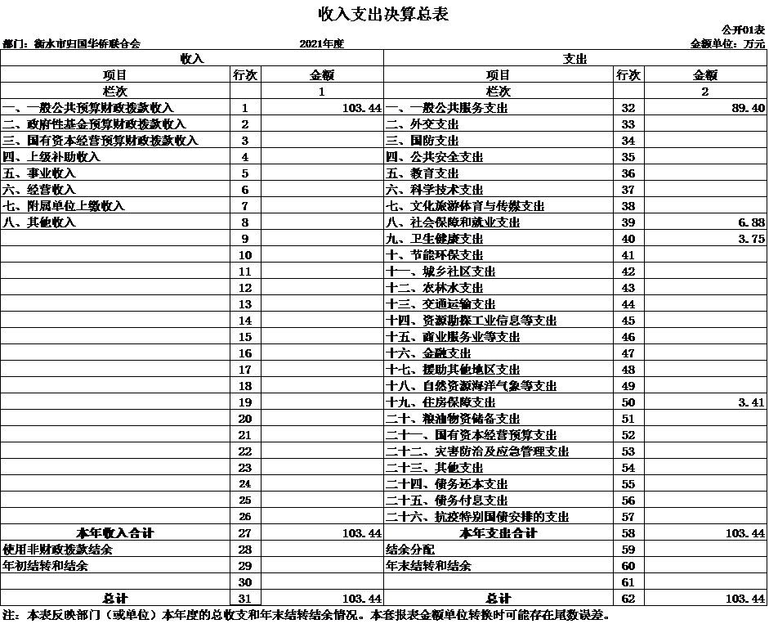
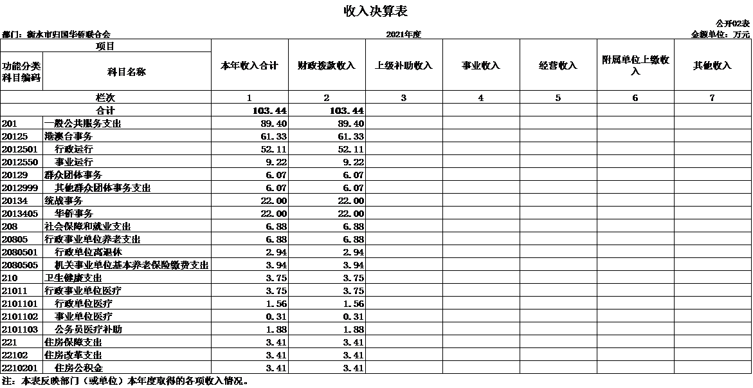
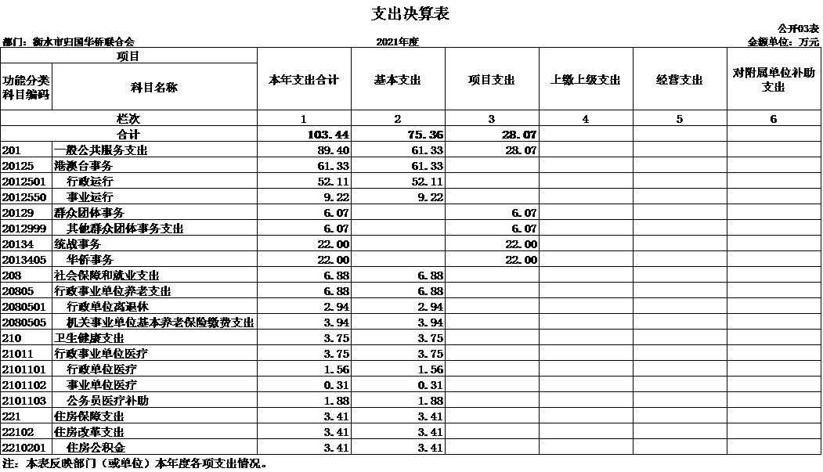
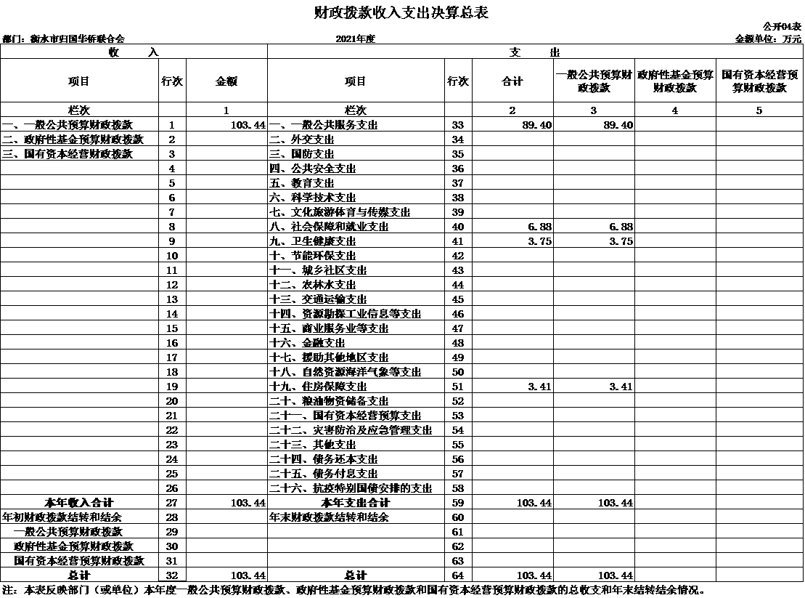

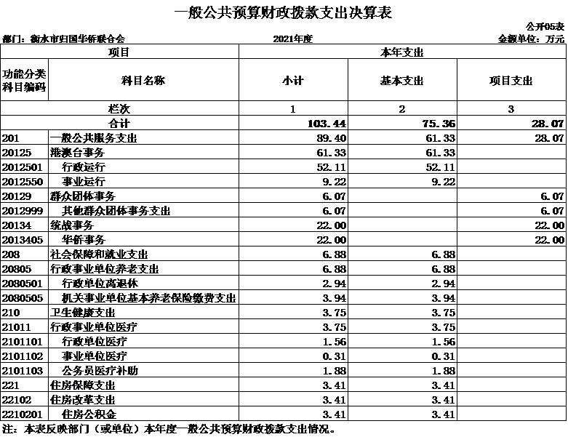

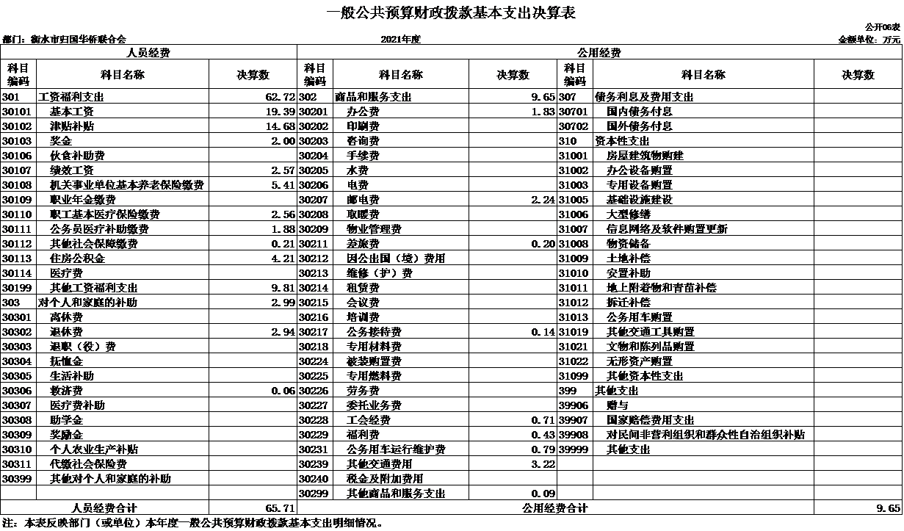

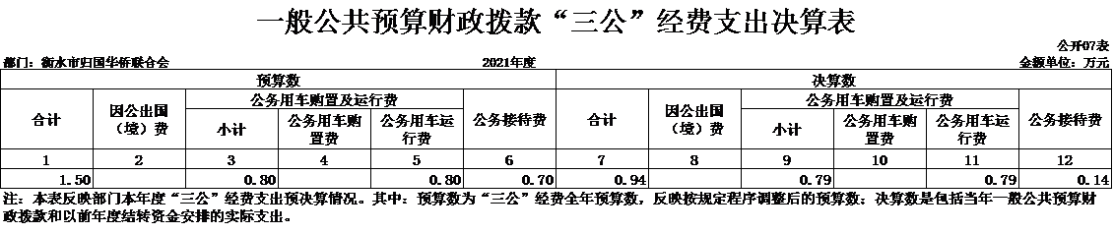

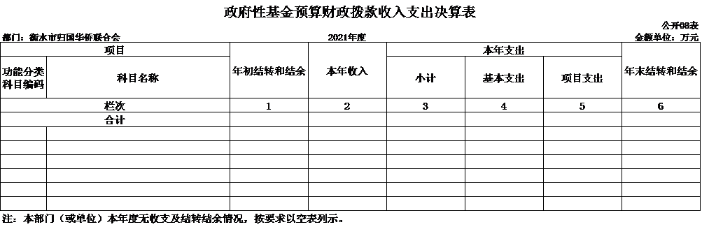

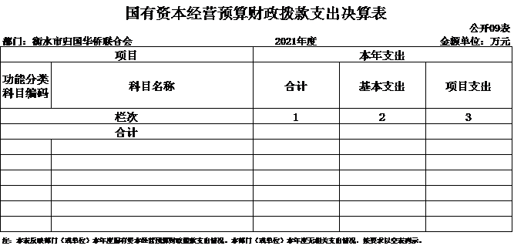


第三部分 2021年度部门决算情况说明

一、收入支出决算总体情况说明
本部门2021年度收、支总计（含结转和结余）103.44万元。与2020年度决算相比，收支各减少12.53万元，下降10.80%，主要原因是:2021年度结合国家“过紧日子”要求，项目经费进行了压减，项目经费收支减少，一名职工退休，人员经费收支减少。

二、收入决算情况说明
本部门2021年度收入合计103.44万元，其中：财政拨款收入103.44万元，占100%；事业收入0万元，占0%；经营收入0万元，占0%；其他收入0万元，占0%。

三、支出决算情况说明
本部门2021年度支出合计103.44万元，其中：基本支出75.36万元，占72.85%；项目支出28.07万元，占27.15%；经营支出0万元，占0%。
- 财政拨款收入支出决算总体情况说明
（一）财政拨款收支与2020年度决算对比情况
本部门2021年度财政拨款本年收入103.44万元,比2020年度减少12.53万元，降低10.80%，主要是2021年度结合国家“过紧日子”要求，项目经费进行了压减，项目经费收入减少，一名职工退休，人员经费收入减少；本年支出103.44万元，比2020年度减少12.53万元，降低10.80%，主要是2021年度结合国家“过紧日子”要求，项目经费进行了压减，项目经费支出减少，一名职工退休，人员经费支出减少。具体情况如下：
1.一般公共预算财政拨款本年收入103.44万元，比上年减少12.53万元；主要是要是2021年度结合国家“过紧日子”要求，项目经费进行了压减，项目经费收入减少，一名职工退休，人员经费收入减少；本年支出103.44万元，比上年减少12.53万元，降低10.80%，主要是2021年度结合国家“过紧日子”要求，项目经费进行了压减，项目经费支出减少，一名职工退休，人员经费支出减少。
2.政府性基金预算财政拨款本年收入0万元，比上年增加0万元，增长0%，主要原因是衡水市侨联无政府性基金预算财政拨款收入；本年支出0万元，比上年增加0万元，增长0%，主要是衡水市侨联无政府性基金预算财政拨款支出。
3.国有资本经营预算财政拨款本年收入0万元，比上年增加0万元，增长0%，主要原因是衡水市侨联无国有资本经营预算财政拨款收入；本年支出0万元，比上年增加0万元，增长0%，主要是衡水市侨联无国有资本经营预算财政拨款支出。
（二）财政拨款收支与年初预算数对比情况
本部门2021年度财政拨款本年收入103.44万元，完成年初预算的80.65%,比年初预算减少24.81万元，决算数小于预算数主要原因是压减经费以及部分人员经费未支出；本年支出103.44万元，完成年初预算的80.65%,比年初预算减少24.81万元，决算数小于预算数主要原因是主要是压减经费以及部分人员经费未支出。具体情况如下：
1.一般公共预算财政拨款本年收入完成年初预算80.65%，比年初预算减少24.81万元，主要是压减经费以及部分人员经费未支出；支出完成年初预算80.65%，比年初预算减少24.81万元，主要是压减经费以及部分人员经费未支出。
2.政府性基金预算财政拨款本年收入完成年初预算100%，比年初预算增加0万元，主要是衡水市侨联无政府性基金预算财政拨款收入；支出完成年初预算100%，比年初预算增加0万元，主要是衡水市侨联无政府性基金预算财政拨款支出。
3.国有资本经营预算财政拨款本年收入完成年初预算100%，比年初预算增加0万元，主要是衡水市侨联无国有资本经营预算财政拨款收入；支出完成年初预算100%，与年初预算增加0万元，主要是衡水市侨联无国有资本经营预算财政拨款支出。
- 财政拨款支出决算结构情况。
2021 年度财政拨款支出103.44万元，主要用于以下方面
一般公共服务（类）支出89.4万元，占86.42%，主要用于人员经费、机关运行等支出；卫生健康（类）支出3.75万元，占 3.62%，主要用于职工医疗保险支出；社会保障和就业（类）支出6.88万元，占6.65%，主要用于职工养老保险支出；住房保障（类）支出3.41万元，占 3.31%，主要用于职工住房公积金支出。
（四）一般公共预算基本支出决算情况说明
2021年度财政拨款基本支出75.36万元，其中：
人员经费65.71万元，主要包括基本工资、津贴补贴、奖金、伙食补助费、绩效工资、机关事业单位基本养老保险缴费、职业年金缴费、职工基本医疗保险缴费、公务员医疗补助缴费、住房公积金、医疗费、其他社会保障缴费、其他工资福利支出、离休费、退休费、抚恤金、生活补助、医疗费补助、奖励金、其他对个人和家庭的补助支出；
公用经费 9.65万元，主要包括办公费、印刷费、咨询费、手续费、水费、电费、邮电费、取暖费、物业管理费、差旅费、因公出国（境）费用、维修（护）费、租赁费、会议费、培训费、公务接待费、专用材料费、劳务费、委托业务费、工会经费、福利费、公务用车运行维护费、其他交通费用、税金及附加费用、其他商品和服务支出、办公设备购置、专用设备购置、信息网络及软件购置更新、公务用车购置、其他资本性支出。

五、一般公共预算“三公” 经费支出决算情况说明
（一）“三公”经费财政拨款支出决算总体情况说明
本部门2021年度“三公”经费财政拨款支出预算为1.50万元，支出决算为0.94万元，完成预算的62.66%,较预算减少0.56万元，降低37.33%，主要是衡水市侨联严格执行中央文件精神，严控三公经费开支；较2020年度决算减少0.30万元，降低24.19%，主要是衡水市侨联严格执行中央文件精神，严控三公经费开支。
（二）“三公”经费财政拨款支出决算具体情况说明
1.因公出国（境）费支出情况。本部门2021年度因公出国（境）费支出预算为0万元，支出决算0万元，完成预算的100%。其中因公出国（境）团组0个、共0人、参加其他单位组织的因公出国（境）团组0个、共0人/无本单位组织的出国（境）团组。因公出国（境）费支出较预算增加0万元，与预算持平,主要是衡水市侨联未发生因公出国（境）支出；较上年增加0万元，与2020年度决算支出持平,主要是衡水市侨联未发生因公出国（境）支出。
2.公务用车购置及运行维护费支出情况。本部门2021年度公务用车购置及运行维护费预算为0.80万元，支出决算0.79万元，完成预算的98.75%。较预算减少0.01万元，降低1.25%,主要是衡水市侨联严格执行中央文件精神，严控三公经费开支；较上年增加0.1万元，增长14.49%,主要是衡水市侨联公务用车维修费及燃料费增加。其中：
公务用车购置费支出0万元：本部门2021年度公务用车购置量0辆，发生“公务用车购置”经费支出0万元。公务用车购置费支出较预算持平,主要是衡水市侨联未发生公务用车购置经费支出；与2020年度决算支出持平,主要是衡水市侨联未发生公务用车购置经费支出。
公务用车运行维护费支出0.79万元：本部门2021年度单位公务用车保有量1辆。公车运行维护费支出较预算减少0.01万元，降低1.25%,主要是衡水市侨联严格执行中央文件精神，严控三公经费开支；较上年增加0.1万元，增长14.49%，主要是衡水市侨联公务用车维修费及燃料费增加。
3.公务接待费支出情况。本部门2021年度公务接待费支出预算为0.7万元，支出决算0.14万元，完成预算的20%。本年度共发生公务接待3批次、10人次。公务接待费支出较预算减少0.56万元，降低80%,主要是受疫情影响公务活动减少；较上年减少0.3万元，降低53.71%,主要是受疫情影响公务活动减少。
六、预算绩效情况说明
（一）预算绩效管理工作开展情况
根据预算绩效管理要求，本部门组织对2021年度一般公共预算项目支出6个进行全面开展绩效自评，共涉及资金28.07万元，占一般公共预算项目支出总额的100%。
组织对华侨事务预算、侨联系统会议经费、维护侨益、联谊衡水籍知名华侨、基层侨联组织建设、举办海内外侨商衡水行项目开展了重点评价，涉及一般公共预算支出28.07万元。从评价情况来看，市侨联组织相关负责人员认真学习研究文件，侨联秘书长及相关业务人员组成绩效自评工作小组,按年初项目资金预算，由财务人员和项目资金实施主体负责人共同进行项目支出绩效自评，项目支出绩效自评覆盖率达100%，其中，华侨事务预算专项经费年初安排预算22万元，本年度执行数22万元，预算执行率100%。实现了年初制定的开展对贫困归侨侨眷脱贫攻坚，发放归侨侨眷生活困难补助和临时救助，做好对归侨侨眷特殊群体的关怀和照顾，加强基层侨联建设和为侨服务的预期目标
（二）部门决算中项目绩效自评结果
本部门在今年部门决算公开中反映华侨事务预算、侨联系统会议经费、维护侨益、联谊衡水籍知名华侨、基层侨联组织建设、举办海内外侨商衡水行项目等6个项目绩效自评结果。
(1)基层侨联组织建设经费。预算安排资金1万元，本年度执行数为1万元，预算执行率100%。实现了协助成立2家侨胞之家，协助侨胞之家开展活动2次，通过印制资料手册、开展培训等多种形式支持基层侨联组织建设的年初目标。绩效目标完成情况：成立了5家侨胞之家，侨胞之家开展活动5次，印制了涉侨法律宣传教育图册。项目绩效自评得分为99分。通过成立侨胞之家突出侨联工作重点，多做组织、宣传、教育、引导侨界群众的工作。通过宣传、培训等多种形式支持县市区基层侨联组织建设，着力解决县级侨联组织建设不平衡等突出问题，努力促使县级侨联组织达到有组织、有队伍、有经费、有阵地、有活动的要求。

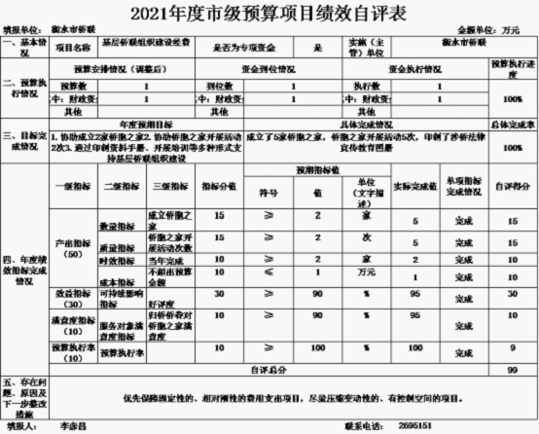

(2)华侨事务预算专项经费。预算安排资金22万元，本年度执行数为22万元，预算执行率100%。实现了为35名归侨侨眷发放生活困难补助和临时救助，新建和升级原有侨胞之家2家，困难归侨侨眷产业扶贫项目1个的绩效目标。绩效目标完成情况：为44名归侨侨眷发放生活困难补助和临时救助，生活困难归侨侨眷困难补助发放率达到100%，建立8家侨胞之家。项目绩效自评得分为100分。通过开展对困难归侨侨眷发放归侨侨眷生活困难补助和临时救助，做好对归侨侨眷特殊群体的关怀和照顾，加强基层侨联建设和为侨服务，可以更好的服务于侨务事业开展工作。发现的主要问题及原因：虽然各项绩效指标完成情况均已达优，但仍有一定的提升空间。下一步改进措施：进一步提高数据质量和时效性。

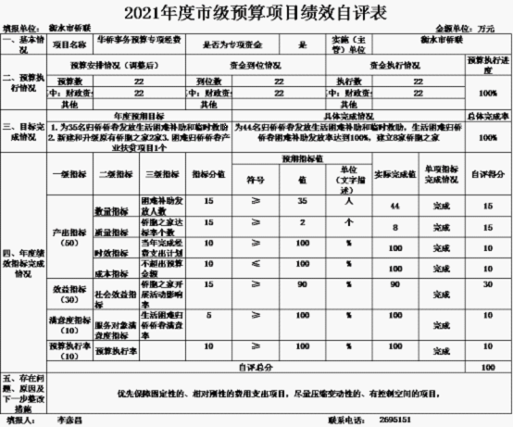

(3)联谊衡水籍知名华侨经费。预算安排资金2万元，本年度执行数为1.96万元，预算执行率98%。实现了邀请10名海内外知名华人华侨来衡，联谊海内外10名知名华人华侨，与知名华人华侨达成合作意向2个的年初目标。绩效目标完成情况：联谊22名海外知名华侨，海外知名华侨对侨联满意度达95%，签订合作意向2个。项目绩效自评得分为99分。海外华侨踊跃为家乡的经费发展贡献自己的力量，也让海外华侨感到了党和国家的关心关怀。发现的主要问题及原因： 预算内基本建设项目管理机制有待进一步完善。下一步改进措施：建立健全预算内基本建设项目绩效管理制度，逐步建立管理 规范，运行有序的长效管理机制，提高预算内基本建设资金使用 管理的水平和效率。

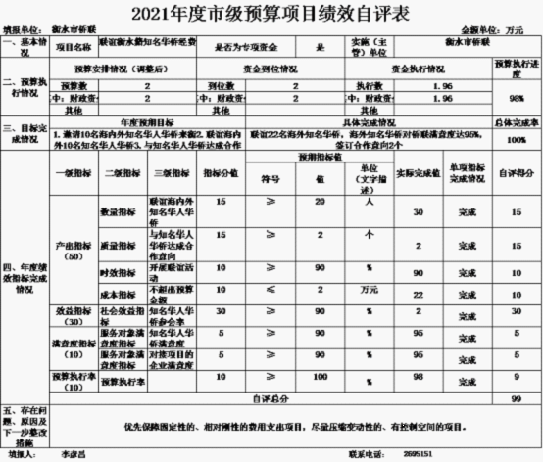

(4)举办海内外侨商衡水行经费。预算安排资金3万元，本年度执行数为0.12万元，预算执行率4%。由于新冠疫情，在国家外防输入，内防反弹的大政策下，市侨联原计划邀请海外侨团来衡开展经贸洽谈活动，在做好前期充分准备的情况下，邀请的4个侨团来衡，没能成行。市侨联邀请北京华商会副会长吴亚娇女士一行赴武邑、饶阳、武强对接洽谈，达成合作意向2个，参观对接洽谈企业5家，组织澳大利亚京津冀总商会会长韩宏、澳大利亚江苏无锡商会会长杨宜南两位侨资企业家，赴衡水饶阳县开发区考察。市侨联认真分析原因，在今后的工作中着眼于国内侨商侨领，或通过网络等多种渠道开展招商引资，经贸洽谈活动，完成绩效目标。

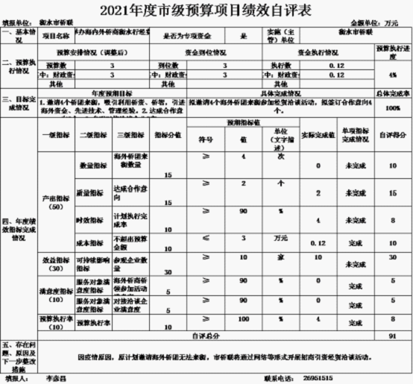

(5)维护侨益经费。预算安排资金1万元，本年度执行数1万元，预算执行率100%，实现了走访调研3次，慰问困难归侨侨眷20人，开展涉侨法律法规宣传教育活动的年初目标，绩效目标完成情况：走访调研贫困需要救助的归侨侨眷5次，慰问困难归侨侨眷40人满意度达95%，印制了涉侨法律宣传教育图册，项目绩效自评得分为99分。发现的主要问题及原因：预算内项目管理机制有待进一步完善。下一步改进措施：严格按照财政支出绩效管理的要求，严格履行基本建设程序，通过制度建设，创新机制，规范管理，进一步完善现有的管理办法，逐步建立管理规范，运行有序的长效管理机制，提高预算内基本建设资金使用管理的水平和效率。

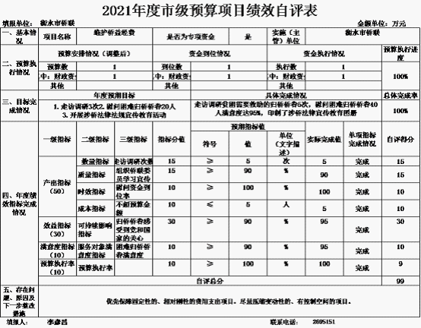

(6)侨联系统会议经费。预算安排资金2万元，本年度执行数为2万元，预算执行率100%，实现了召开市侨联全委会常委会1次，参加省侨联全委会常委会1次，组织召开侨益侨法业务培训会议1次的年度预期目标。绩效目标完成情况：召开市侨联全委会常委会1次，市侨联委员参加全委会常委会参会率率达到了95%，市侨联委员参加省侨联系统会议参会率90%以上，组织召开了冀侨大讲堂会议。项目绩效自评得分为99分。发现的主要问题及原因：虽然各项绩效指标完成情况均已达优，但仍有一定的提升空间。下一步改进措施：进一步提高数据质量和时效性。

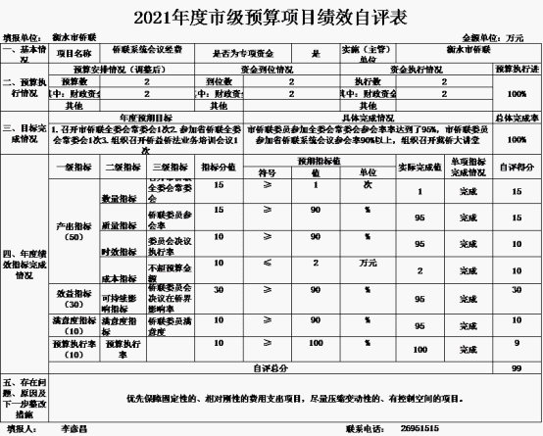

（三）部门评价项目绩效评价结果
根据各项目自评得分情况，项目年初绩效设定基本合理，市侨联采用定量指标与定性指标相结合的分析方法，将2021年度的支出与效益进行对比分析，并通过对绩效目标与实施效果的比较，综合分析绩效目标实现程度，客观真实地对项目经费绩效目标设定工作进行了评价。项目实施全部以实现部门整体目标为 宗旨，结合自身项目建设方案，设定了精准、有效、科学的 绩效目标，支出按照预算批复的用途使用、未发现有截留、 挤占、挪用、虚列支的情况。
- 机关运行经费情况
本部门2021年度机关运行经费支出9.65万元，比2020年度减少1.76万元，降低15.43%。主要原因是有职工退休机关运行经费预算减少，市侨联严格控制机关运行费用支出，三公经费支出减少。
八、政府采购情况
本部门2021年度政府采购支出总额0万元，从采购类型来看，政府采购货物支出0万元、政府采购工程支出0万元、政府采购服务支出 0万元。授予中小企业合同金额0万元，占政府采购支出总额的0%，其中授予小微企业合同金额0万元，占政府采购支出总额的0%。
九、国有资产占用情况
截至2021年12月31日，本部门共有车辆1辆，与上年持平。其中，副部（省）级及以上领导用车0辆，主要领导干部用车0辆，机要通信用车0辆，应急保障用车1辆，执法执勤用车0辆，特种专业技术用车0辆，离退休干部用车0辆，其他用车0辆；
单位价值50万元以上通用设备0台（套），比上年持平，单位价值100万元以上专用设备0台（套）比上年持平。
十、其他需要说明的情况
1. 本部门2021年度政府性基金预算、国有资产经营预算无收支及结转结余情况，故公开08表、公开09表以空表列示。
2. 由于决算公开表格中金额数值应当保留两位小数，公开数据为四舍五入计算结果，个别数据合计项与分项之和存在小数点后差额，特此说明。

第四部分 相关名词解释



（一）财政拨款收入：本年度从本级财政部门取得的财政拨款，包括一般公共预算财政拨款和政府性基金预算财政拨款。
（二）事业收入：指事业单位开展专业业务活动及辅助活动所取得的收入。
（三）其他收入：指除上述“财政拨款收入”“事业收入”“经营收入”等以外的收入。
（四）用事业基金弥补收支差额：指事业单位在用当年的“财政拨款收入”“财政拨款结转和结余资金”“事业收入”“经营收入”“其他收入”不足以安排当年支出的情况下，使用以前年度积累的事业基金（事业单位当年收支相抵后按国家规定提取、用于弥补以后年度收支差额的基金）弥补本年度收支缺口的资金。
（五）年初结转和结余：指以前年度尚未完成、结转到本年仍按原规定用途继续使用的资金，或项目已完成等产生的结余资金。
（六）结余分配：指事业单位按照事业单位会计制度的规定从非财政补助结余中分配的事业基金和职工福利基金等。
（七）年末结转和结余：指单位按有关规定结转到下年或以后年度继续使用的资金，或项目已完成等产生的结余资金。
（八）基本支出：填列单位为保障机构正常运转、完成日常工作任务而发生的各项支出。
（九）项目支出：填列单位为完成特定的行政工作任务或事业发展目标，在基本支出之外发生的各项支出
（十）基本建设支出：填列由本级发展与改革部门集中安排的用于购置固定资产、战略性和应急性储备、土地和无形资产，以及购建基础设施、大型修缮所发生的一般公共预算财政拨款支出，不包括政府性基金、财政专户管理资金以及各类拼盘自筹资金等。
（十一）其他资本性支出：填列由各级非发展与改革部门集中安排的用于购置固定资产、战备性和应急性储备、土地和无形资产，以及购建基础设施、大型修缮和财政支持企业更新改造所发生的支出。
（十二）“三公”经费：指部门用财政拨款安排的因公出国（境）费、公务用车购置及运行费和公务接待费。其中，因公出国（境）费反映单位公务出国（境）的国际旅费、国外城市间交通费、住宿费、伙食费、培训费、公杂费等支出；公务用车购置及运行费反映单位公务用车购置支出（含车辆购置税、牌照费）及按规定保留的公务用车燃料费、维修费、过桥过路费、保险费、安全奖励费用等支出；公务接待费反映单位按规定开支的各类公务接待（含外宾接待）支出。
（十三）其他交通费用：填列单位除公务用车运行维护费以外的其他交通费用。如公务交通补贴、租车费用、出租车费用，飞机、船舶等燃料费、维修费、保险费等。
（十四）公务用车购置：填列单位公务用车车辆购置支出（含车辆购置税、牌照费）。
（十五）其他交通工具购置：填列单位除公务用车外的其他各类交通工具（如船舶、飞机等）购置支出（含车辆购置税、牌照费）。
（十六）机关运行经费：指为保障行政单位（包括参照公务员法管理的事业单位）运行用于购买货物和服务的各项资金，包括办公及印刷费、邮电费、差旅费、会议费、福利费、日常维修费、专用材料以及一般设备购置费、办公用房水电费、办公用房取暖费、办公用房物业管理费、公务用车运行维护费以及其他费用。
（十七）经费形式:按照经费来源，可分为财政拨款、财政性资金基本保证、财政性资金定额或定项补助、财政性资金零补助四类

